Yêu cầu 1:
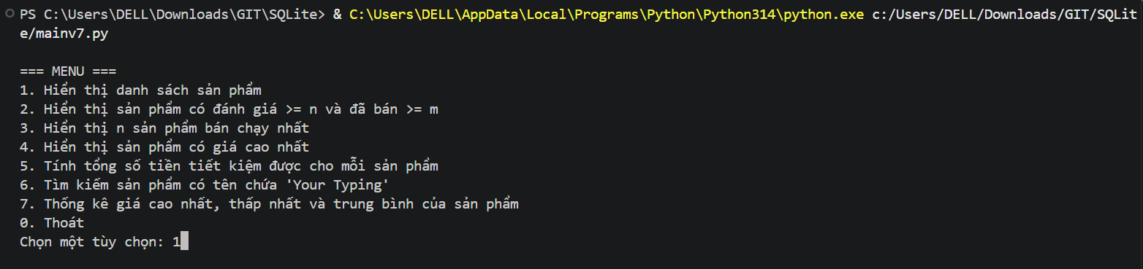
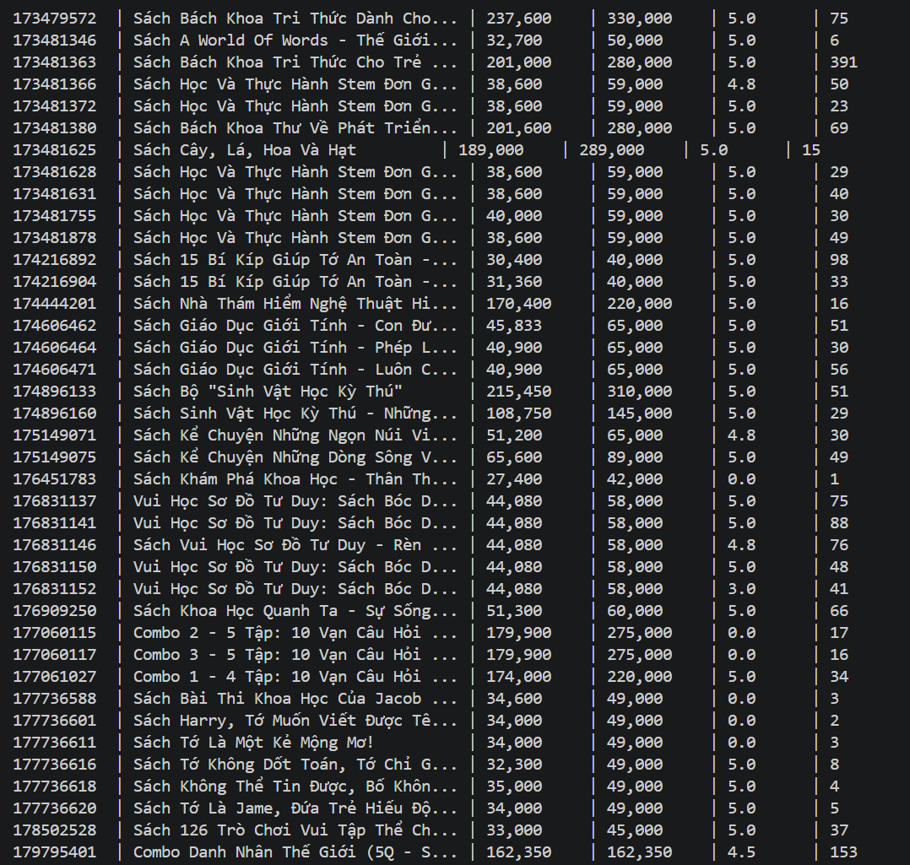
Còn nữa(nhưng bộ dữ liệu hơi dài nên chưa chụp hết nha thầy)

Yêu cầu 2:
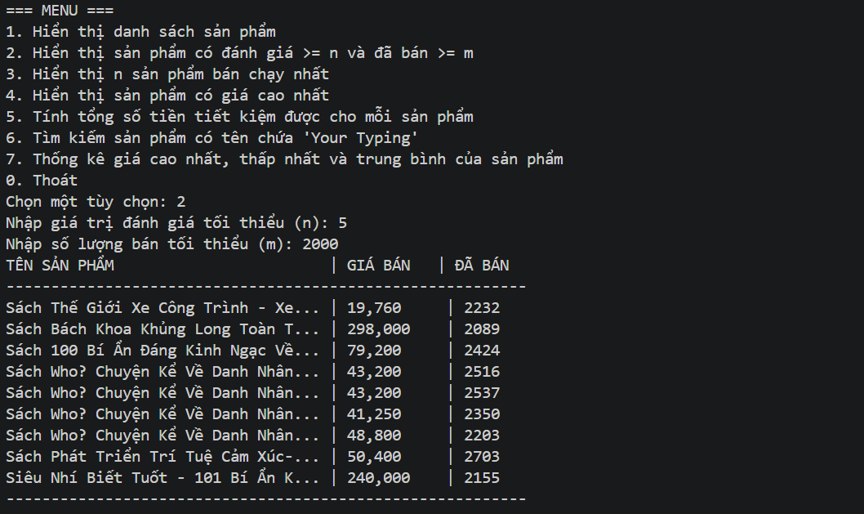

Yêu cầu 3:
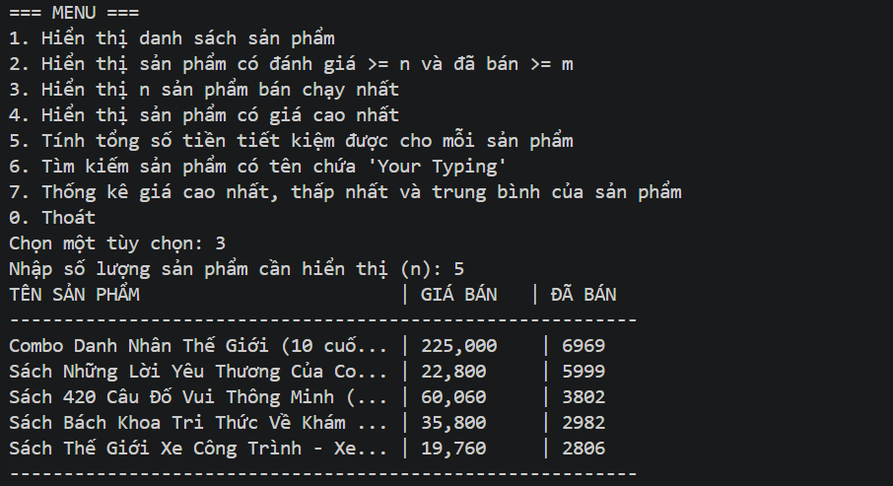

Yêu cầu 4:
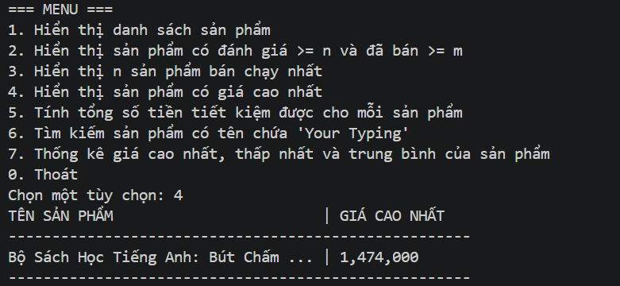
Yêu cầu 5:
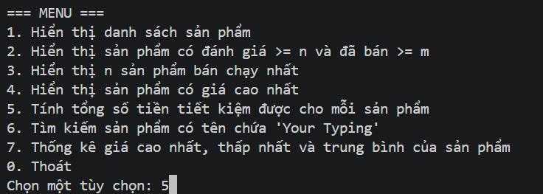
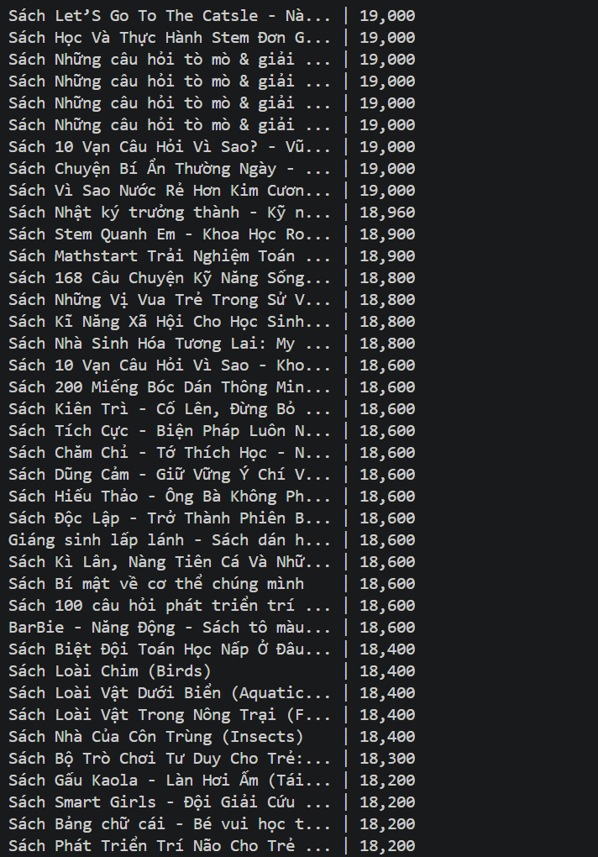
Còn nữa(nhưng bộ dữ liệu hơi dài nên chưa chụp hết nha thầy)

Yêu cầu 6:
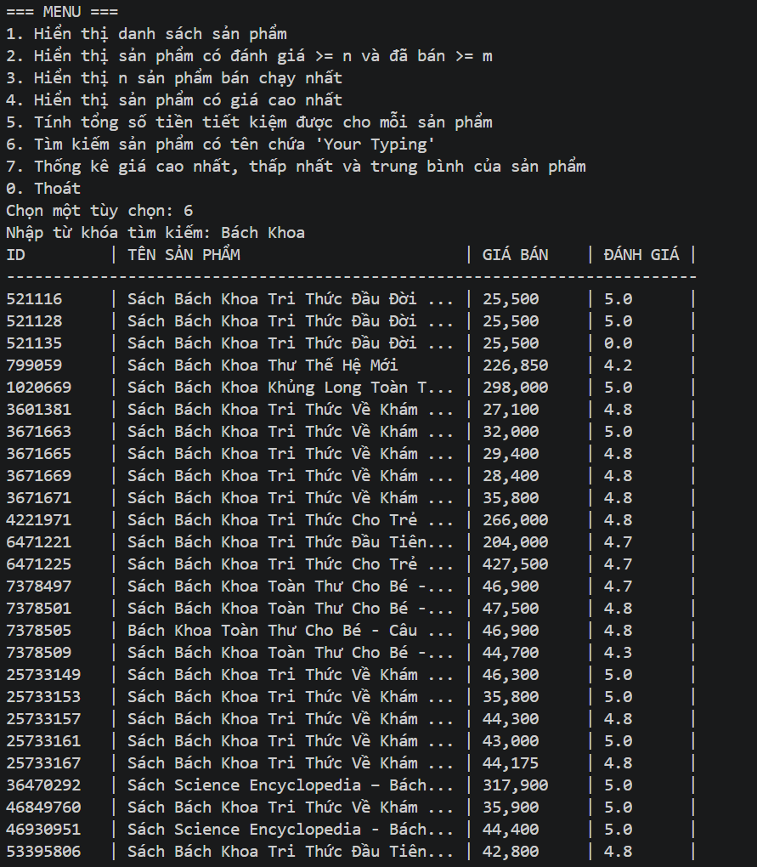

Yêu cầu 7:
